SOLDE DE LA TAXE D’APPRENTISSAGE 2021
Bordereau de collecte

En 2021, les modalités de collecte de la taxe d’apprentissage, calculée sur 0,68% de votre masse salariale, évoluent. Cette dernière comprend désormais une part appelée « solde de la taxe d’apprentissage », correspond à 13% de votre TA, dont vous pouvez flécher le versement sur l’ensemble des formations dispensées par le Cnam.

Coordonnées entreprises :
Raison sociale : ………………………………………………………………………………………………………………………………..
Adresse : ………………………………………………………………………………………………………………………………...
CP : …………………………………. Ville : …………………………………………………………………………………..
Téléphone : …………………………………. Email : …………………………………………………………………………………
Personne à joindre :
Civilité : ………………………… Nom :……………………………………………. Prénom :…………………………………………

S’engage à verser la Taxe d’Apprentissage pour l’année 2021, en affectant :
Le SOLDE (HORS QUOTA) code UAI 0331458F
MONTANT : ………………………………
Montant à payer directement au Cnam Nouvelle-Aquitaine par virement ou par chèque
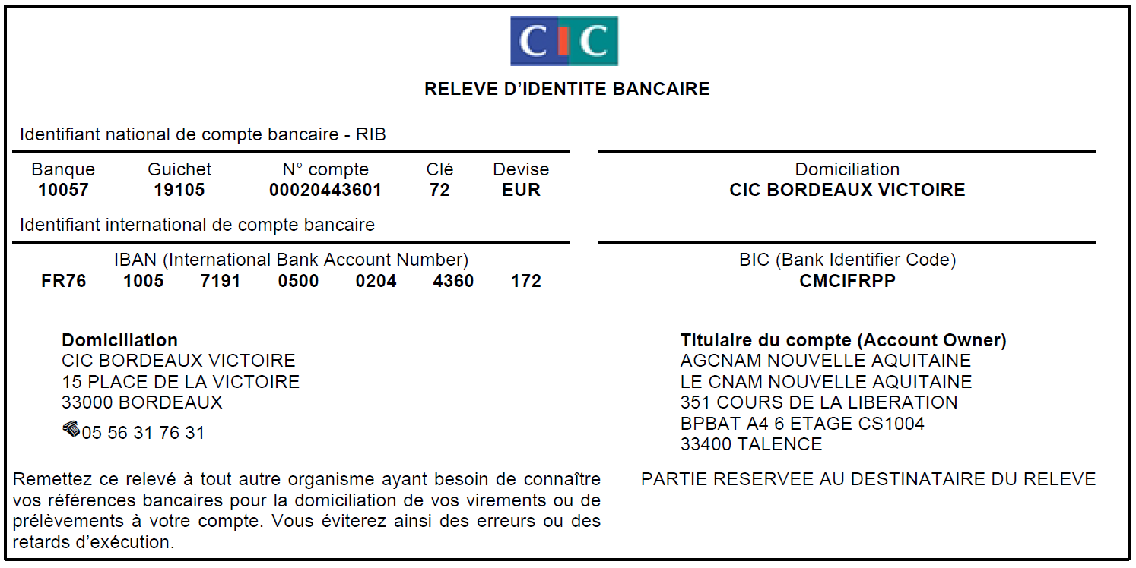
Bordereau à retourner par mail (valerie.bordes@lecnam.net) ou par courrier :
Cnam Nouvelle-Aquitaine / Cité Numérique - 2 rue Marc Sangnier - 33130 Bègles
Un reçu libératoire, preuve fiscale de votre versement, vous sera adressé à réception du bordereau et de votre règlement.
Contact : Valérie BORDES - 05 57 59 23 05 - valerie.bordes@lecnam.net

